Hoa cúc sơ phong tiết nhiệt, phòng chống cảm cúm

Trong phòng chống cảm cúm, hiệu quả kháng viêm và cải thiện hệ miễn dịch của hoa cúc có thể rút ngắn thời gian bệnh và làm giảm các triệu chứng ho, sốt, nhức đầu, nghẹt mũi.

Hoa cúc có tác dụng sơ phong tiết nhiệt, làm nhẹ đầu mặt. Trong phòng chống cảm cúm, hiệu quả kháng viêm và cải thiện hệ miễn dịch của hoa cúc có thể rút ngắn thời gian bệnh và làm giảm các triệu chứng ho, sốt, nhức đầu, nghẹt mũi.

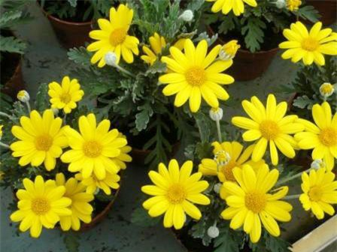
Cúc hoa hay hoa cúc là một vị thuốc được sử dụng từ lâu đời. Tất cả các loài hoa cúc đều có thể dùng làm thuốc. Tuy nhiên, do hiệu suất cao, hoàng cúc tức hoa cúc vàng, tên khoa học Chrysanthemum indicum L. thường được sử dụng trong Đông y.
Hoàng cúc được trồng để lấy hoa làm cảnh, làm thuốc, ướp chè hoặc cất rượu. Trong những năm gần đây, các nhà khoa học phương Tây đặc biệt quan tâm đến giá trị dược học của hoa cúc tím, thường gọi là hoa cúc dại (HCD), tên khoa học là Echinacea purpurea.

Hoa cúc trong Y học cổ truyền

Theo cô thư, hoa cuc vị đắng tính mát, vào 3 kinh can, phế, vị, có tác dụng thanh can, tiết nhiệt. Hoa cúc thường dùng để chữa các chứng đau mắt, chóng mặt, nhức đầu, giải phong nhiệt. Liều dùng trung bình từ 9 - 12g mỗi ngày. Dùng độc vị hoặc sử dụng chung với vài loại thuốc cùng nhóm như: màn kinh tử, thảo quyết minh.
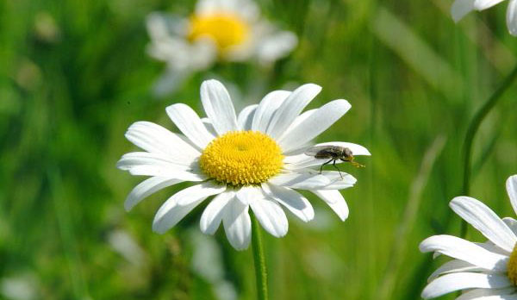
Theo Hải Thượng Lãn Ông, hoa cúc vị ngọt, đắng, hơi cay, không độc, vừa thăng vừa giáng, làm nhẹ đầu, sáng mắt, an tràng vị, bổ cho âm khí, chữa được mọi chứng nhiệt lại có thể làm cho xanh tóc, thêm tuổi thọ.

Ngoài hoàng cúc, kinh nghiệm dân gian cũng dùng các thành phần của hoa cúc các loại, kể cả HCD để chữa cảm, sốt, làm mát huyết, sát trùng, giải độc. Sách "Trồng, hái và dùng cây thuốc" của lương y Lê Trần Đức có ghi "HC vị đắng, cay, có tác dụng mát huyết, giải độc, chữa ung nhọt, viêm tuyến vú, viêm họng, cảm sốt, ho gà, rắn cắn".

Nghiên cứu khoa học về HCD

Nhiều nước phương Tây đã có truyền thống sử dụng HCD để làm thuốc. Theo Bách khoa toàn thư về thảo dược ở nước Anh, HCD là loại dược thảo có tác dụng giải độc tốt nhất cho hệ thống tuần hoàn và hệ thống hô hấp. HCD rất thông dụng ở các dân tộc Bắc Mỹ và châu Âu. Các nhà khoa học cho biết, các hoạt chất của HCD vừa có tính kháng viêm giống như cortisone vừa có tác dụng kháng khuẩn.

Nghiên cứu của TS. Jurg Gertsch, thuộc Viện Công nghệ Thụy Sĩ đã cho biết, những hoạt chất alkylamides trong HCD có khả năng điều chỉnh một trong những yếu tố quan trọng nhất của hệ miễn dịch, được gọi là tumor necrosis factor alpha (TNF-a). Alkylamides kích thích hoạt động của TNF-a để gia tăng sức đề kháng chống lại những tác động có hại của vi trùng, vi khuẩn.

Hoa cúc còn có ưu thế ở những bệnh về mắt. Hoạt chất trong hoa cúc không chỉ giúp giải tỏa những áp lực ở mắt từ những bệnh cảm cúm theo mùa hoặc hiện tượng khí nghịch của Đông y mà còn có khả năng cải thiện hoạt động ở những mao mạch, tăng cường lưu thông khí huyết đến mắt.

Những chất chống oxy hóa trong hoa cúc có khả năng trung hòa những gốc tự do để bảo vệ những cấu trúc collagen ở mắt. Do đó, hoa cúc giúp cải thiện một số bệnh mãn tính về mắt do thoái hóa các tổ chức ở khu vực này.

HCD phòng chống cảm cúm

Gần đây, các nhà khoa học Trường Đại học Connecticut đã nghiên cứu tác dụng phòng chống cảm cúm của HCD qua 14 cuộc thử nghiệm. Kết quả nghiên cứu được công bố trên tạp chí The Lancet infectious diseases cho biết, những người uống HCD sẽ giảm trung bình 58% nguy cơ mắc bệnh cảm và thời gian bệnh cảm cũng giảm đi bình quân 1,5 ngày, so với người không sử dụng loại thảo dược này.

Một trong số các thử nghiệm nói trên đã sử dụng HCD kèm với vitamin C. Kết quả phối hợp giữa HCD và loại sinh tố này làm giảm đến 86% nguy cơ mắc bệnh. Trong những thử nghiệm khác, khi HCD được sử dụng độc lập tỉ lệ giảm là 65%.

Trong báo cáo của mình, nhóm nghiên cứu cho biết: "Trong số trên 200 loại virus có khả năng gây bệnh cảm, HCD ít có hiệu lực với Rhinovirus, nhưng lại có tác dụng đáng kể đối với tất cả những virus còn lại". Báo cáo cũng cho biết, hiện có trên 800 dược phẩm có chứa HCD, dưới dạng viên, bột, nước quả ép, trà và rượu thuốc. Những bộ phận khác nhau của HCD như: hoa, lá và rễ cũng được sử dụng để làm thuốc.

Đối với bệnh cảm, cúm, GS. Ron Cutler, thuộc Trường Đại học East London, phát biểu: "HCD có khả năng rút ngắn thời gian bệnh và làm giảm mức độ ho, nhức đầu và nghẹt mũi do bệnh gây ra". Ông khuyên những người có hệ miễn dịch kém có thể dùng HCD để phòng chống cảm nhiễm. Tuy nhiên, dù không có báo cáo về độc tính hoặc phản ứng phụ từ HCD, những người này cũng không nên dùng thường xuyên. Chỉ nên dùng mỗi đợt từ 1 - 2 tuần. Sau đó ngưng dùng khoảng 1 tuần để hệ miễn dịch của cơ thể tự điều chỉnh.

Vài phương thuốc phổ biến có hoa cúc

Theo kinh nghiệm chữa bệnh của Đông y, những cổ phương chữa cảm sốt, dù chỉ dùng hoa cúc vàng vẫn có hiệu quả rất cao, do có sự kết hợp với nhiều dược thảo khác cùng có tác dụng giải biểu, sơ phong, tiết nhiệt. Những vị thuốc này cũng bổ sung thêm sinh tố C và nhiều chất chống oxy hóa, để gia tăng hiệu quả kháng viêm và tăng cường hệ miễn dịch.

Tang cúc ẩm (chữa ho, sốt, cảm mạo):

Tang diệp 6g, cúc hoa 6g, liên kiều 4g, bạc hà 4g, cát cánh 4g, cam thảo 4g. Sắc uống.

Xuyên khung trà điều tán (chữa ngoại cảm, phong hàn gây đầu nặng, mắt mờ, phát nóng, sợ lạnh).

Cúc hoa, xuyên khung, kinh giới. bạc hà, phòng phong, khương hoạt, hương phụ, cam thảo, bạch chỉ, tế tân, khương tàm. Các vị bằng nhau, trộn đều, tán bột. Uống mỗi lần từ 4- 6g.

Nước sinh tố

Cúc hoa 10g, rong biển 10g, thục địa 5g. Nấu uống trong ngày. Thêm 1 chút đường phèn vừa hơi ngọt đủ hợp khẩu vị. Có thể nấu với số lượng lớn giữ ở tủ lạnh để dùng nhiều ngày. Nước sinh tố là 1 loại thức uống giải khát trong mùa hè có thể đáp ứng nhu cầu giải khát, giải nhiệt độc, cung cấp thêm một số sinh tố, chất khoáng và chất chống oxy hóa để gia tăng sức đề kháng. Tất cả các loại nước sinh tố đều có tính mát, hơi hàn. Do đó, người có thể tạng hư hàn, hay đầy bụng, dễ rối loạn tiêu hóa, hay hắt hơi, sổ mũi chỉ nên dùng vừa đủ, dùng khi khát để tránh trệ tỳ.

Ích thọ địa tiên hoàn

Bổ ngũ tạng, mạnh tinh tủy, mau lành vết thương, tóc đen, mắt sáng. Cúc hoa 120g, ba kích 120g, nhục thung dung 120g, câu kỷ tử 60g, tất cả tán bột, làm hoàn. Mỗi ngày dùng 10g với nước ấm (Cổ kim đồ thư tập thành).

Chữa mắt có màng mộng

Hoa cúc, xác ve sầu, liều lượng bằng nhau, tán bột. Uống với nước hòa mật ong, mỗi ngày từ 8 - 12g. (Nam Dược thần hiệu).

